**NHẬP MÔN CÔNG NGHỆ PHẦN MỀM**

**Project Proposal**

C:\Users\tdqua_000\Dropbox\SS-Slides\DeCuong-CDIO\Template CDIO v4.2\Templates\Hinh anh\LogoTruong.png

Bộ môn Công nghệ phần mềm

Khoa Công nghệ thông tin

Đại học Khoa học tự nhiên TP HCM

**MỤC LỤC**

[Các nội dung chính 1](#_Toc413938717)

[1 Thông tin nhóm 2](#_Toc413938718)

[2 Phát biểu bài toán sơ lược 3](#_Toc413938719)

[3 Giải pháp đề xuất 4](#_Toc413938720)

[4 Kế hoạch phát triển 6](#_Toc413938721)

[5 Kế hoạch nhân sự & chi phí 10](#_Toc413938722)

**Project Proposal**

# Các nội dung chính

Mục tiêu tài liệu tập trung vào các chủ đề:

* Tạo ra tài liệu Project Proposal.
* Hoàn chỉnh tài liệu Project Proposal với các nội dung:
  + Phát biểu bài toán sơ lược
  + Giải pháp đề xuất
  + Kế hoạch phát triển
  + Kế hoạch nhân sự & chi phí
* Đọc hiểu tài liệu Project Proposal.

# Thông tin nhóm

**Github:** <https://github.com/hoangsang160898/ISE_NMH_13>

**Trello:** <https://trello.com/b/TrFDiZMB>

|  |  |  |  |
| --- | --- | --- | --- |
| **MSSV** | **Họ Tên** | **Email** | **Điện thoại** |
| 1612556 | Nguyễn Hoàng Sang | 1612556@student.hcmus.edu.vn | 0399029922 |
| 1612557 | Lê Hoàng Sang | 1612557@student.hcmus.edu.vn | 0979279932 |
| 1612534 | Trần Ngọc Quang | 1612534@student.hcmus.edu.vn | 0354186777 |
| 1512383 | Nguyễn Thùy Nhiên | 1512383@student.hcmus.edu.vn | 0981864424 |

# Phát biểu bài toán sơ lược

* Nhóm đang xây dựng một chương trình quản lí học sinh (cụ thể là bậc trung học phổ thông gồm lớp 10, 11, 12) trên môi trường application chạy trên nền .NET hỗ trợ hầu hết các thiết bị Windows phổ thông hiện nay. Ở phía Dev sẽ sử dụng môi trường C# và áp dụng mô hình 3-layers. Database nhóm sử dụng là SQL Server.
* Ở phần DLL, nhóm sẽ sử dụng Microsoft SQL Server Management để tăng hiệu quả quản lí cơ sở dữ liệu và tương tác với cơ sở dữ liệu.
* Application chia ra làm 2 roles chính là user và admin:
* User là giáo viên, học sinh vào application. Giáo viên sẽ cập nhật điểm cho các học sinh mà lớp họ dạy. Học sinh sẽ cập nhật thông tin cá nhân, xem điểm trong quá trình học tập. Trước khi thao tác thì người dùng phải đăng nhập vào tài khoản mà được admin cung cấp.
* Admin là người quản lí application bao gồm thông tin tài khoản người dùng. Admin có quyền thay đổi thêm, xóa, sửa các thông tin người dùng. Và thay đổi các qui định về điểm tối thiểu, độ tuổi được học, số lượng lớp hoặc tên lớp, số lượng tối thiểu học sinh trong lớp, điểm chuẩn đạt môn, tên môn học.

# Giải pháp đề xuất

#### Phần mềm

#### Danh sách các chức năng phần mềm

* Người dùng:
  + Giáo viên:
* Cập nhật điểm học tập của học sinh.
* Cập nhật thông tin cá nhân.
* Tìm kiếm học sinh theo tên, theo lớp.
* Đăng nhập tài khoản được cung cấp bởi admin hoặc phòng đào tạo.
* Thêm học sinh.
* Phân lớp học sinh.
* Thay đổi quy định.
  + Học sinh:
* Cập nhật thông tin cá nhân.
* Xem điểm quá trình học tập.
* Đăng nhập tài khoản được cung cấp bởi admin hoặc phòng đạo tạo.
* Admin:
* Quản lý app bao gồm thông tin tài khoản user.
* Thêm, xóa, sửa các thông tin của user.

#### Kiến trúc tổng thể phần mềm

* Kiến trúc nhóm lựa chọn: 3-layers.
* Khái niệm 3 layers: có tính logic (mỗi layer có 1 công việc) và là 1 thành phần của Tiers. Gồm 3 lớp chính:
* **Graphic User Interface (GUI)**: Thành phần giao diện, là các form của chương trình tương tác với người sử dụng.
* **Business Logic Layer (BLL)**: Xử lý các nghiệp vụ của chương trình như tính toán, xử lý hợp lệ và toàn vẹn về mặt dữ liệu.
* **Data Access Layer (DAL)**: Tầng giao tiếp với các hệ quản trị CSDL.
* Áp dụng trong project:
  + Mỗi user khi truy cập vào app sẽ là 1 client của ứng dụng. Ứng dụng cung cấp nhiều các services: đăng nhập, đăng xuất, cập nhật, thêm, xóa,…
  + Khi user thao tác với app, chẳng hạn như thêm học sinh, app sẽ gửi request đến server cùng các thông tin cần thiết, server sẽ xử lý và thông báo cho client (user) biết là đã thêm học sinh thành công/thất bại.

#### Phần cứng

* Máy chạy hệ điều hành windows 7 trở lên, có .NET framework 4.0 trở lên.
* Ổ cứng trống 5GB.

# Kế hoạch phát triển

#### Phân tích yêu cầu

* Hoạt động phân tích yêu cầu:

|  |  |  |
| --- | --- | --- |
| Tên công việc | Chi tiết công việc | Sản phẩm |
| Làm rõ yêu cầu | Giao tiếp với khách hàng để làm rõ yêu cầu của họ. | Bảng danh sách các yêu cầu chi tiết. |
| Xem xét yêu cầu | Xác định xem những yêu cầu có rõ ràng hay không, có mâu thuẫn không và giải quyết các vấn đề đó. | Bảng phân chia nhóm yêu cầu. |
| Xem xét sản phẩm của đối thủ | Xác định những điểm yếu, điểm mạnh các đối thủ mà thỏa yêu cầu khách hàng để mình học hỏi | Bảng rút kinh nghiệm yêu cầu từ các sản phẩm đã có. |
| Làm tài liệu yêu cầu | Từ những yêu cầu cụ thể làm lại kịch bản của app về các tình huống sử dụng. | Vẽ use case. |

* Dự đoán rủi ro:
* Về phía khách hàng:

|  |  |
| --- | --- |
| Khó khăn | Giải pháp |
| Khách hàng không hiểu kỹ thuật | Giải thích sơ bộ về kĩ thuật cho khách hàng, đầu vào và đầu ra của kĩ thuật. |
| Khách hàng biết họ muốn gì | Bảng phân tích chi tiết các yêu cầu. |
| Khách hàng đòi thêm yêu cầu sau khi lên kế hoạch thực hiện | Đưa ra mức phí phù hợp với yêu cầu. |

* Về phía nhóm phát triển phần mềm:

|  |  |
| --- | --- |
| Khó khăn | Giải pháp |
| Trễ tiến độ | Team leader theo tiến độ chắc chẽ để linh động về giải pháp tiến độ thực hiện, có thể gom nhóm lập trình. |
| Phân tích sai yêu cầu với khách hàng | Cần so sánh phân tích với Q&A sao khi gặp gỡ và trao đổi với khách hàng để phân tích yêu cầu của khách hàng. |
| Làm sản phẩm theo ý của bản thân không theo khách hàng | Bắt buộc dev phải làm đúng với yêu cầu đúng của khách hàng. |

#### Thiết kế phần mềm

* + Từ bản kế hoạch phân tích yêu cầu và lên kế hoạch thiết kế application.
  + Vẽ sơ đồ UML để minh họa về những yêu cầu của khách hàng để lấy ý kiến phản hồi.

#### Cài đặt (implement) phần mềm

* Phần GUI

|  |  |  |
| --- | --- | --- |
| Tên công việc | Chi tiết công việc | Sản phẩm |
| Thiết kế giao diện user là học sinh | Thiết kế màn hình giao tiếp với học sinh:  - Trang chủ  - Trang cá nhân  - Trang xem điểm  - … | Các giao diện người dùng chính của học sinh. |
| Thiết kế giao diện người dùng người dùng user là giáo viên | Thiết kế màn hình giao tiếp với giáo viên:  - Trang chủ  - Trang cá nhân  - Trang nhập điểm  - … | Các giao diện người dùng chính của giáo viên. |
| Thiết kế giao diện người dùng admin | Thiết kế màn hình giao tiếp với admin:  - Trang chủ  - Quản lý user  - … | Các giao diện người dùng chính của admin. |
| Cài đặt kết nối BLL | Cài đặt function kiểm tra tính đúng đắn và nếu ok thì sẽ chuyển xuống BLL. | Script xử lí kiểm tra tương tác của người dùng. |

* Phần BLL

|  |  |  |
| --- | --- | --- |
| Tên công việc | Chi tiết công việc | Sản phẩm |
| Cài đặt đáp ứng nhu cầu đưa xuống DAL | Xử lí yêu cầu thao tác của GUI. | Script xử lí yêu cầu tương tác của người dùng. |
| Cài đặt xử lí thông tin đưa lên GUI | Kiểm tra ràng buộc, tính toàn vẹn, hợp lệ dữ liệu, thực hiện tính toán xử lí các yêu cầu trước khi trả kết quả về GUI. | Script xử lí phản hồi yêu cầu tương tác của người dùng. |

* Phần DAL

|  |  |  |
| --- | --- | --- |
| Tên công việc | Chi tiết công việc | Sản phẩm |
| Chuẩn bị dữ liệu | Nhập các thông tin, hình ảnh của học sinh, giáo viên liên quan để đăng tải lên application gồm:   * Thông tin cá nhân học sinh, giáo viên. * Hình ảnh nhận diện học sinh, giáo viên. * Điểm số học sinh. * Thông tin các môn học | Thư mục các tư liệu học sinh và giáo viên. |
| Kết nối server-database | Thiết lập kết nối giữa server - database | Kết nối được server - database |
| Định nghĩa table | Tạo sơ đồ lớp có để chứa dữ liệu cho project gồm:  + User  + Admin | Các bảng và các attribute trong bảng |

#### Kiểm thử phần mềm

* Kiểm thử chức năng
  + Kiểm tra tất cả thao tác: đảm bảo rằng không thao tác nào bị lỗi.
  + Kiểm tra tất cả form: form làm việc như mong đợi.
  + Kiểm tra source code: lỗi cú pháp.
* Kiểm thử tính khả dụng
  + Menu, Button có dễ dàng thao tác và thống nhất hay không.
  + Nội dung: rõ ràng, lỗi chính tả, ngữ pháp.
* Kiểm thử Interface: Đảm bảo mọi request không bị từ chối.
  + Client
  + Server
  + Database
* Kiểm thử tương thích: Đảm bảo app hoạt động tốt trên .NET framework 4.0 trở lên, và windows 7 trở lên.

#### Triển khai, bảo trì

* + Dự kiến triển khai: 30/9/2018.
  + Kế hoạch bảo trì: bảo trì định kỳ 3 tháng/lần.

# Kế hoạch nhân sự & chi phí

#### Kế hoạch nhân sự

|  |  |  |  |  |
| --- | --- | --- | --- | --- |
|  | Công việc | Thời gian | Người phụ trách | |
| Thực hiện | Review |
| Phân tích yêu cầu  (Analysis Requirement) | Làm rõ yêu cầu | 10 giờ | Nguyễn Sang  Thùy Nhiên | Ngọc Quang  Lê Sang |
| Xem xét yêu cầu | 5 giờ | Thùy Nhiên | Ngọc Quang  Lê Sang |
| Tham khảo đối thủ | 7 giờ | Nguyễn Sang | Lê Sang |
| Làm tài liệu yêu cầu | 10 giờ | Nguyễn Sang | Lê Sang  Thùy Nhiên  Ngọc Quang |
| Thiết kế phần mềm  (Design) | Vẽ sơ đồ UML | 5 giờ | Lê Sang | Nguyễn Sang  Thùy Nhiên  Ngọc Quang |
| Thiết kế GUI | 20 giờ | Nguyễn Sang | Thùy Nhiên |
| Thiết kế BLL | 15 giờ | Ngọc Quang  Lê Sang | Thùy Nhiên  Nguyễn Sang |
| Thiết kế Database | 20 giờ | Thùy Nhiên | Lê Sang |
| Cài đặt phần mềm  (Implement) | Cài đặt GUI | 48 giờ | Nguyễn Sang | Thùy Nhiên |
| Cài đặt BLL | 60 giờ | Lê Sang  Ngọc Quang | Nguyễn Sang Thùy Nhiên |
| Cài đặt Database | 55 giờ | Thùy Nhiên | Lê Sang Ngọc Quang  Nguyễn Sang |
| Kiểm thử phần mềm (Test) | Kiểm thử chức năng | 4 giờ | Nguyễn Sang | Thùy Nhiên |
| Kiểm thử tính khả dụng | 4 giờ | Lê Sang | Nguyễn Sang |
| Kiểm thử Interface | 4 giờ | Thùy Nhiên | Nguyễn Sang |
| Kiểm thử tương thích | 4 giờ | Ngọc Quang | Lê Sang |
| Triển khai, bảo trì  (Mainternance) | Bảo trì định kỳ | 5 giờ | Nguyễn Sang | Lê Sang |

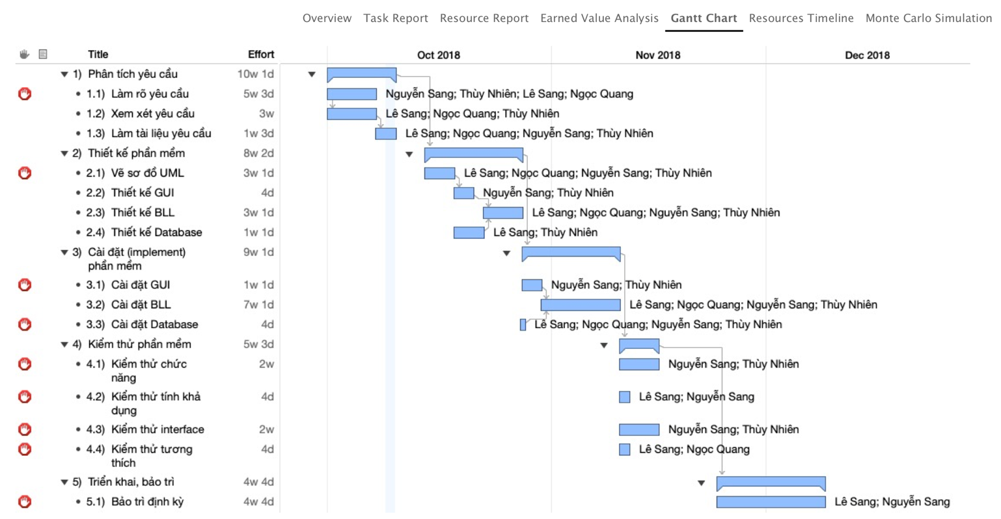

Gantt Chart  
Project: Quản lí học sinh

#### Chi phí

* Tiền họp nhóm: thường sẽ free những sẽ có lúc đi café, trà sữa. Dự trù họp 5-6 lần, mỗi lần 80 ngàn, nên tổng là 500 ngàn.
* Training kiến thức: free.
* Tổng chi phí là 500 ngàn.

(Phần mềm làm là sản phẩm đồ án nên sẽ không bán. Và cơ sở dữ liệu cũng ở demo, không cần máy trạm)